Tillsynsbegäran – information om höga naturvärden i avverkningsanmälan A 5979-2023 i Årjängs kommun

Detta dokument behandlar höga naturvärden i avverkningsanmälan A 5979-2023 i Årjängs kommun. Denna avverkningsanmälan inkom 2023-02-07 00:00:00 och omfattar 4,0 ha.

Vi begär härmed att Skogsstyrelsen fattar beslut enligt miljöbalken som säkerställer att skogens höga naturvärden bevaras samt säkerställer att EU-lagstiftning efterlevs och att artskyddsbrott förhindras. Vi önskar även ta del av de ställningstaganden och beslut som myndigheterna meddelar till följd av aktuell avverkningsanmälan och föreningens inlaga (se 34 § förvaltningslagen).

Nedan beskrivs fynd av naturvårdsarter som gjorts i det avverkningsanmälda området.

# Naturvårdsarter

I avverkningsanmälan har följande 7 naturvårdsarter hittats: brödtaggsvamp (VU), porslinsblå spindling (VU), grantaggsvamp (NT), svart taggsvamp (NT), fjällig taggsvamp s.str. (S), rödgul trumpetsvamp (S) och skarp dropptaggsvamp (S). Av dessa är 4 rödlistade. För rödlistade arter har rödlistekategorin angivits inom parentes. Arter som är signalarter enligt Skogsstyrelsen har markerats med (S).

De påträffade naturvårdsarterna är ett tydligt kvitto på att detta rör sig om en skog med höga naturvärden. I Figur 1 visas en karta över det avverkningsanmälda området, där samtliga fyndplatser för naturvårdsarter som finns registrerade på Artportalen har markerats.

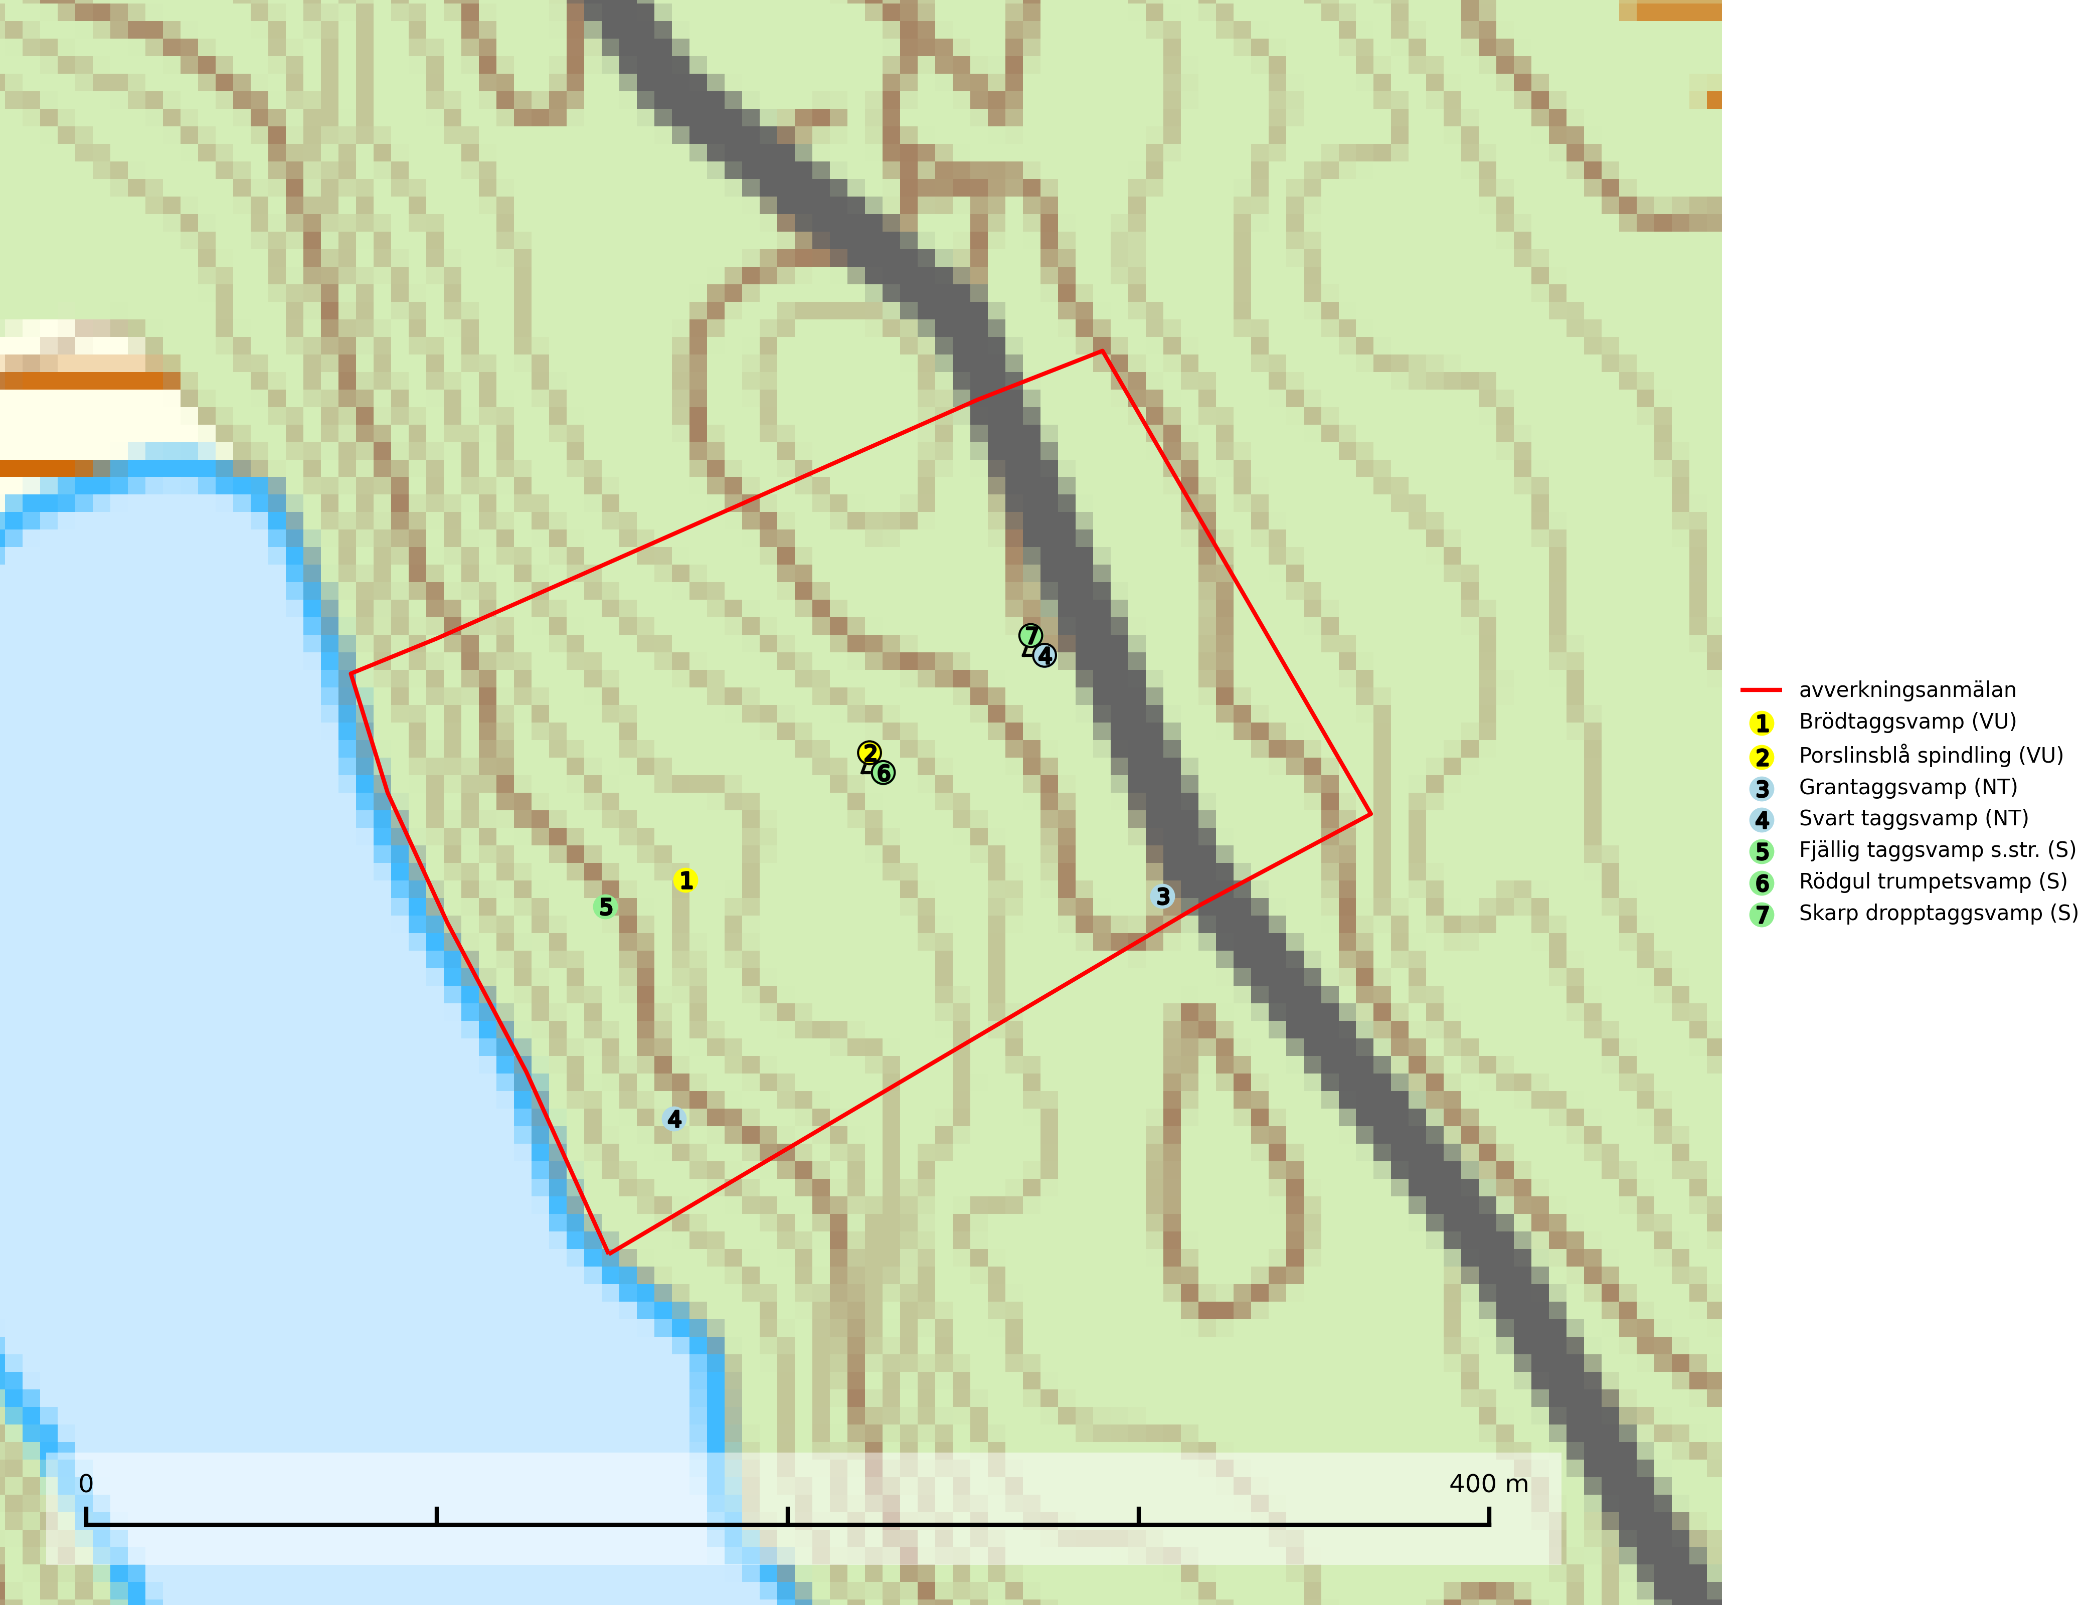

Figur 1. Fyndplatser för naturvårdsarter i det avverkningsanmälda området (röd linje). Markörer utan svart kant är placerade på fyndplatsen. Markörer med svart kant är placerade vid sidan av fyndplatsen och har ett svart streck som visar fyndplatsens exakta position. Kartans mittpunktskoordinat är N 6596707, E 318504 i SWEREF 99 TM.

**Brödtaggsvamp (VU)** är en sällsynt ”toppart” som växer i äldre barrskogar med gran, gärna i fuktiga sänkor eller skogar med hög luftfuktighet. Svampen har en säregen doft som liknats vid lakrits, kakor eller pomerans. Den ingår i ett åtgärdsprogram för hotade arter (ÅGP) och är placerad högst upp i Skogsstyrelsens värdepyramid för bedömning av skog med höga naturvärden. Arten missgynnas av skogsbruk och hotas av slutavverkning eftersom den huvudsakligen växer i äldre barrskogar. Brödtaggsvamp är globalt rödlistad som nära hotad (NT) vilket innebär att Sverige har ett internationellt ansvar för arten (IUCN, 2025; SLU Artdatabanken, 2024; Nitare & Skogsstyrelsen, 2019).

**Grantaggsvamp (NT)** påträffas främst i mossiga och örtrika äldre granskogar på kalkrik mark i något fuktiga lägen, och i norr även i mager tallskog med lång kontinuitet. Arten missgynnas generellt av trakthyggesbruket och en långsiktig tillgång till värdträd bör säkras genom att man undviker att avverka kända växtplatser (SLU Artdatabanken, 2024).

**Porslinsblå spindling (VU)** är en mycket bra signalart på skyddsvärda kalkgranskogar där det föreligger långvarig grankontinuitet. Andelen äldre näringsrik granskog minskar i södra Sverige och därför fortsätter arten att minska. Det främsta hotet mot porslinsblå spindling är avverkning av de värdträd som den är helt beroende av. Den är placerad högst upp i Skogsstyrelsens värdepyramid för bedömning av skog med höga naturvärden och äldre granskogar där arten växer bör i möjligaste mån undantas från avverkning (SLU Artdatabanken, 2024; Nitare & Skogsstyrelsen, 2019).

**Rödgul trumpetsvamp** signalerar kalkrika barrsumpskogar eller avgränsade små mineralrika ytor i barrskogslandskapet, vilka normalt har höga naturvärden. I urbergsbygder är den en bra signalart på känsliga skogsbiotoper (Nitare & Skogsstyrelsen, 2019).

**Svart taggsvamp (NT)** bildar huvudsakligen mykorrhiza med gran och tall, men även med ek och bok. Slutavverkning utgör det största hotet mot arten och den överlever sannolikt inte en föryngringshuggning då barrträdens rötter dör efter avverkningen. Förekomsterna i barrskog är särskilt utsatta eftersom arten föredrar att växa i äldre, virkesrika skogar med högre bonitet, som avverkas i rask takt. Fler äldre, virkesrika barrskogar med högre bonitet måste formellt skyddas som biotopskyddsområden eller naturreservat. Även oskyddade växtplatser i lövskogsbiotoper bör få ett starkt skydd. Skogsområden med svart taggsvamp bör inte gallras eller plockhuggas om inte huggningen efterföljs av skogsbete (SLU Artdatabanken, 2024).